**Информация к проекту решения по заявлению:**

**1.8. ООО «Техносервис»**

**Земельный участок:**

кадастровый номер **54:35:014345:40**;

местоположение:Российская Федерация, Новосибирская область, г Новосибирск, **Дзержинский район**, ул. Бориса Богаткова;

площадь 1000 кв.м.;

(планшет 2559, 2602).

**Зонирование:** Зона специализированной общественной застройки (ОД-4),   
подзона специализированной малоэтажной общественной застройки (ОД-4.1);

**Заявленные требования:** *в части уменьшения минимального отступа от границ земельного участка, за пределами которого запрещено строительство зданий, строений, сооружений с 3 м до 0 м с северо-восточной стороны, с 3 м до 2 м с северной стороны в габаритах объекта капитального строительства*

**Обоснование согласно заявлению:** *в связи с тем, что рельеф, инженерно-геологические характеристики земельного участка и наличие охранных зон инженерных сетей являются неблагоприятными для застройки*

**Планируется: проектирование и строительство магазина автошин с сервисным пунктом**

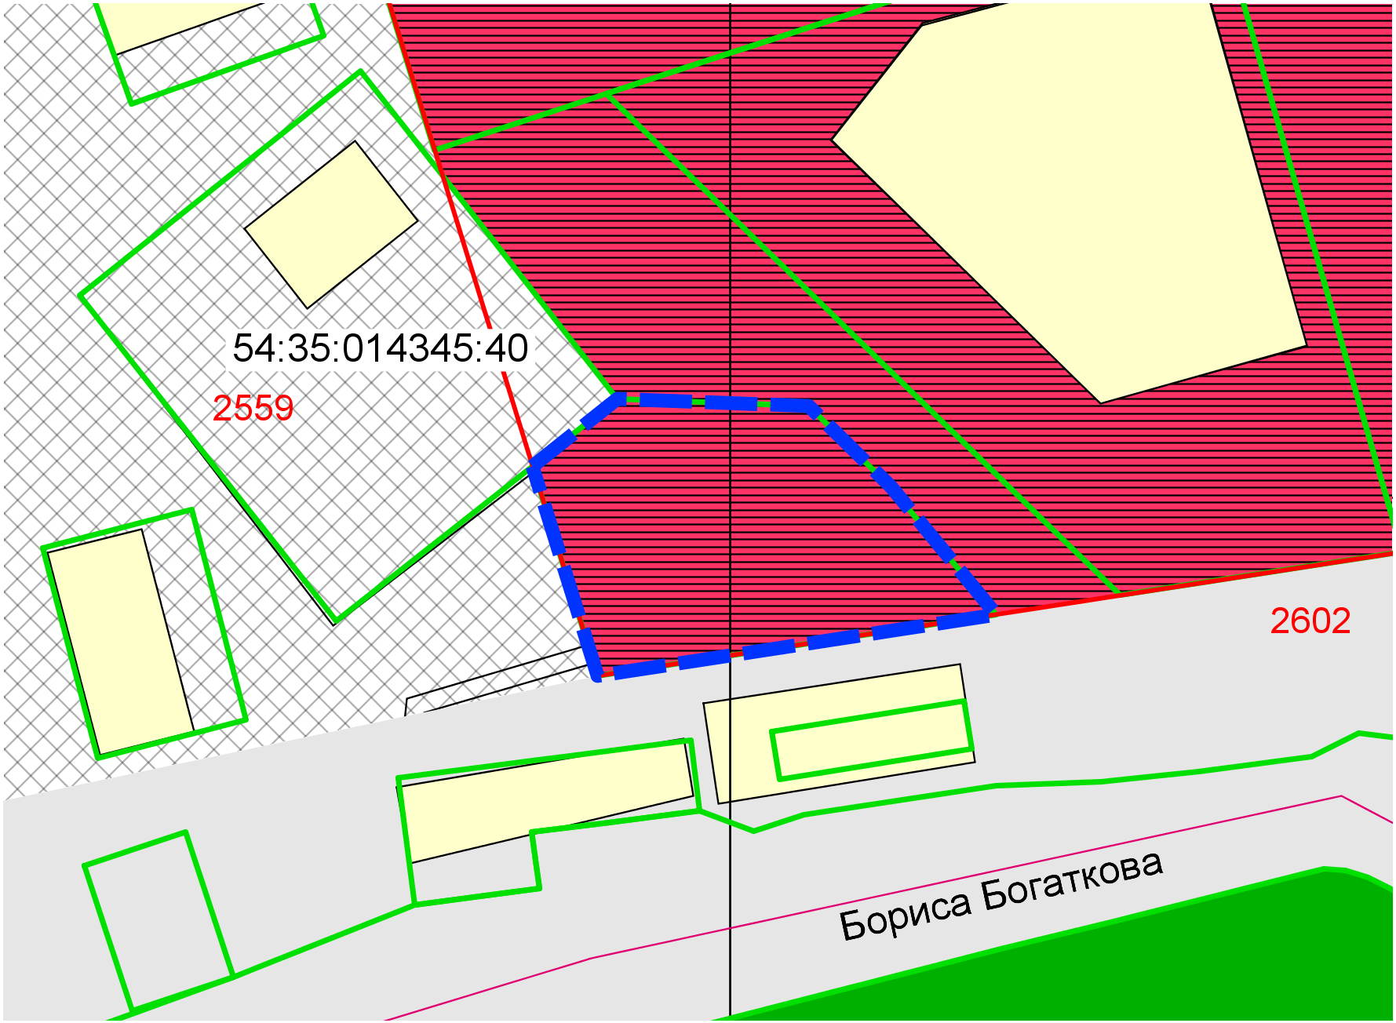

2 м

0 м

**ОД-4.1**

Приложения к заявлению: